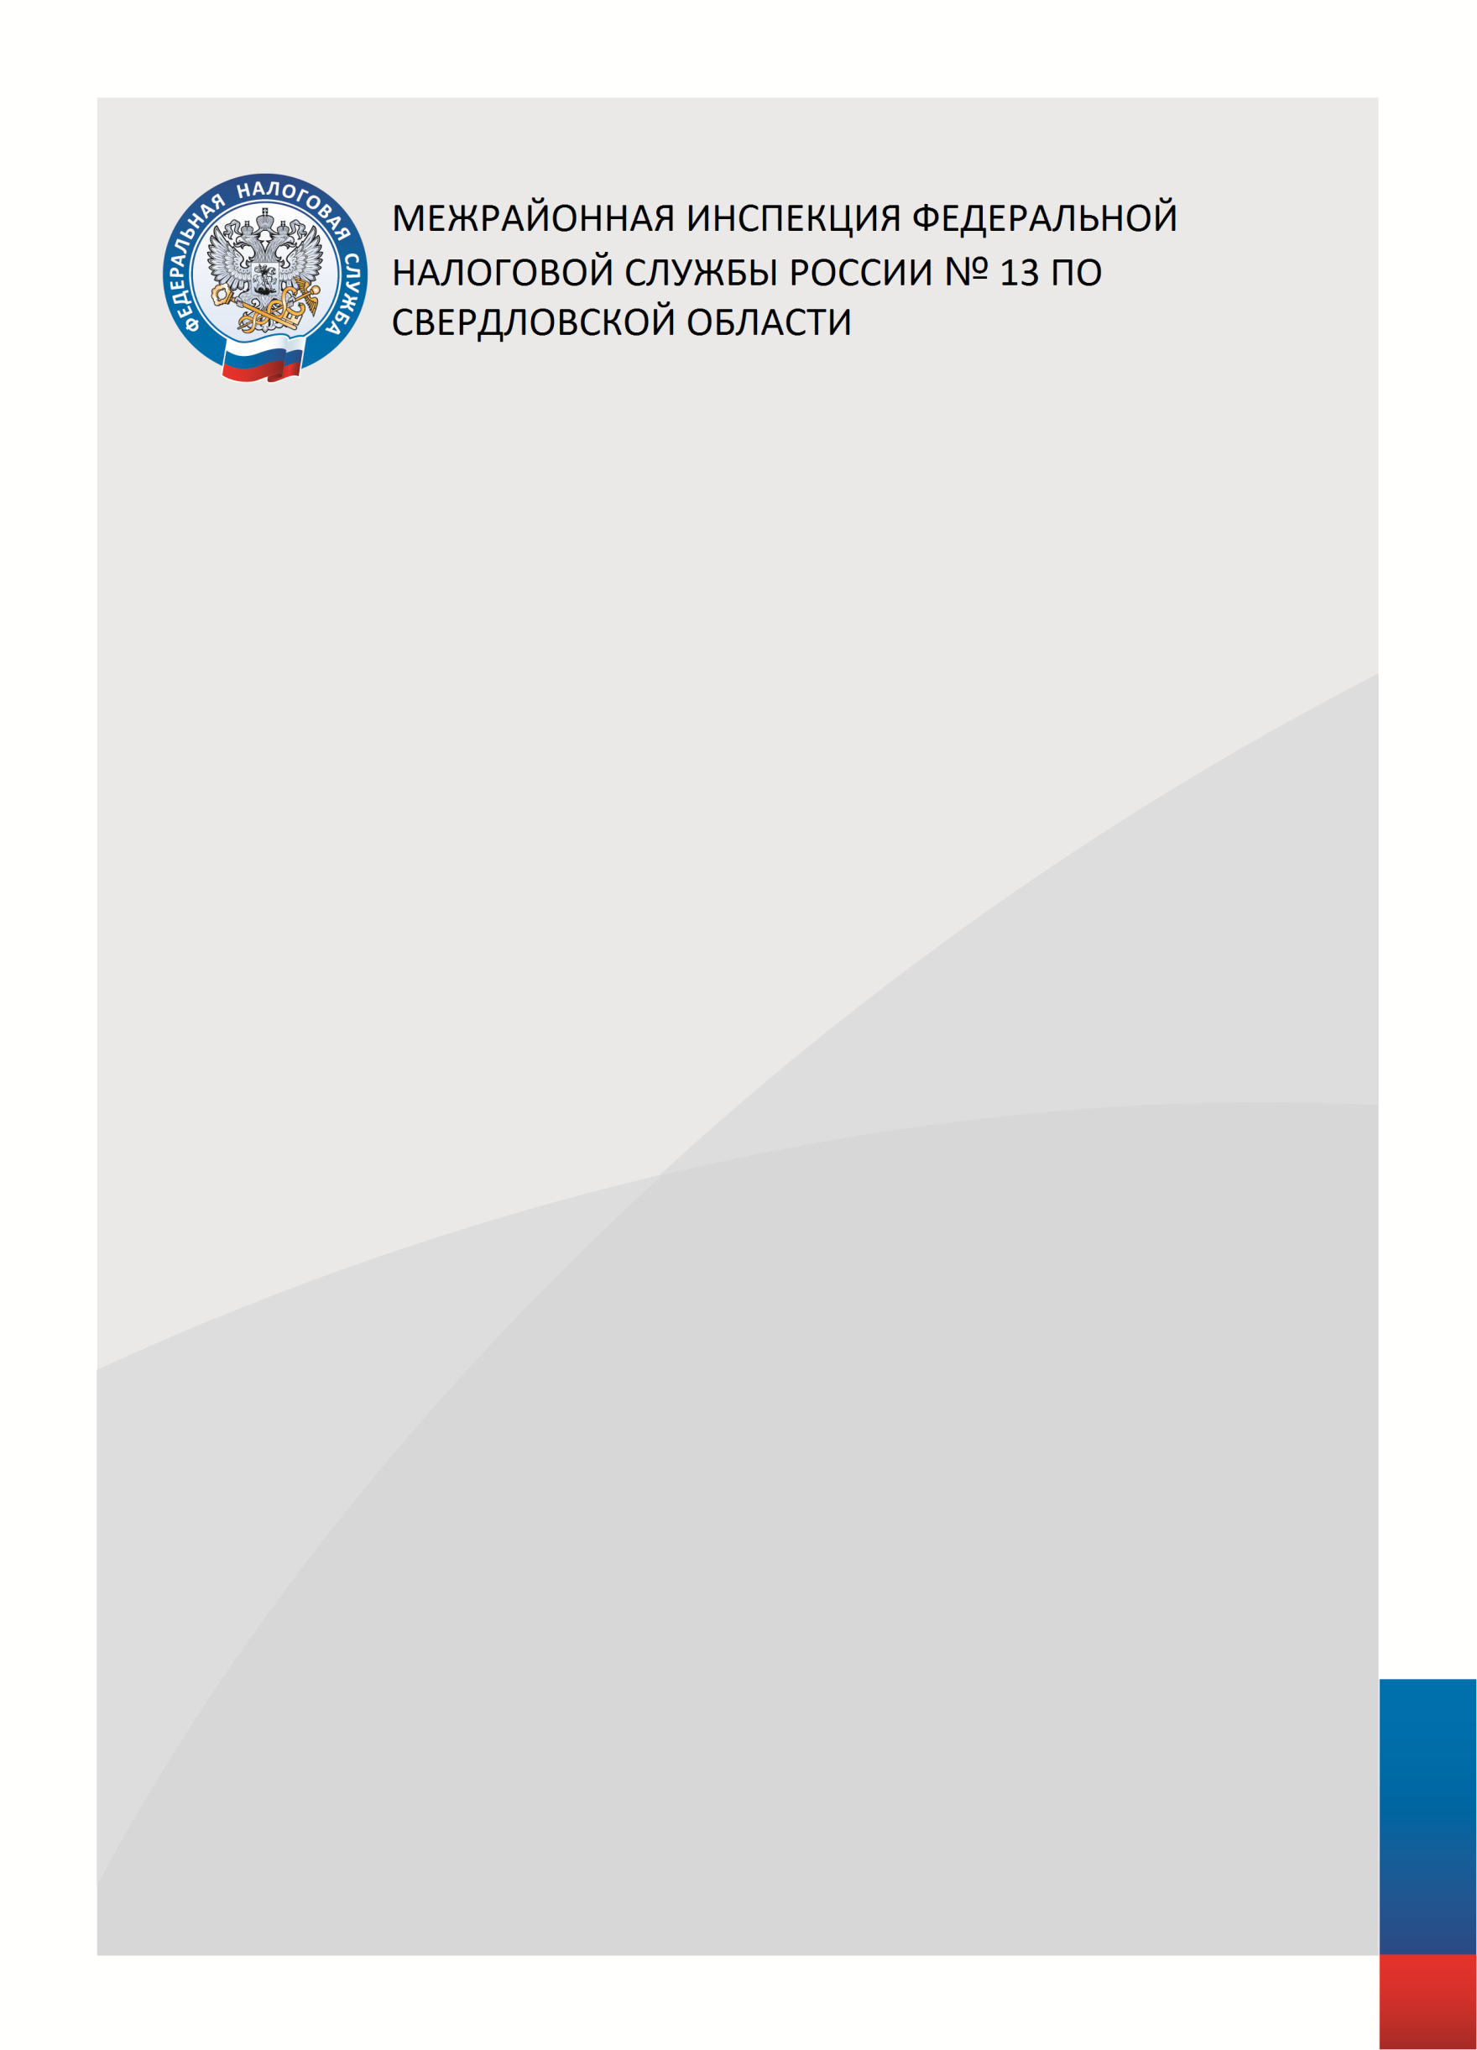

В Многофункциональном центре предоставления государственных и муниципальных услуг (МФЦ) и его филиалах на территории Свердловской области Вы можете получить следующие услуги:
1. Государственная регистрация юридических лиц, физических лиц в качестве индивидуальных предпринимателей и крестьянских (фермерских) хозяйств
2. Предоставление заинтересованным лицам сведений, содержащихся в реестре дисквалифицированных лиц
3. Предоставление выписки из Единого государственного реестра налогоплательщиков (в части предоставления по запросам физических и юридических лиц выписок
из указанного реестра, за исключением сведений, содержащих налоговую тайну)
4. Предоставление сведений и документов, содержащихся в Едином государственном реестре юридических лиц и Едином государственном реестре индивидуальных предпринимателей (в части предоставления по запросам физических и юридических лиц выписок из указанных реестров, за исключением выписок, содержащих сведения ограниченного доступа)
5. Бесплатное информирование (в том числе в письменной форме) налогоплательщиков, плательщиков сборов, плательщиков страховых взносов и налоговых агентов
о действующих налогах и сборах, страховых взносах, законодательстве Российской Федерации о налогах и сборах и принятых в соответствии с ним нормативных правовых актах, порядке исчисления и уплаты налогов и сборов, страховых взносов, правах и обязанностях налогоплательщиков, плательщиков сборов, плательщиков страховых взносов и налоговых агентов, полномочиях налоговых органов и их должностных лиц (в части приема запроса и выдачи справки об исполнении налогоплательщиком (плательщиком сборов, плательщиком страховых взносов, налоговым агентом) обязанности по уплате налогов, сборов, страховых взносов, пеней, штрафов, процентов)
6. Прием заявления физического лица о предоставлении налоговой льготы по транспортному налогу, земельному налогу, налогу на имущество физических лиц
7. Прием уведомления о выбранных объектах налогообложения, в отношении которых предоставляется налоговая льгота по налогу на имущество физических лиц
8. Приём уведомления о выбранном земельном участке, в отношении которого применяется налоговый вычет по земельному налогу
9. Приём заявления о выдаче налогового уведомления
10. Прием заявления о гибели или уничтожении объекта налогообложения по налогу на имущество физических лиц
11. Прием от налогоплательщиков, являющихся физическими лицами, налоговых деклараций по налогу на доходы физических лиц (форма 3-НДФЛ) на бумажном носителе
12. Прием заявления физического лица о постановке на учет в налоговом органе и выдача (повторная выдача) физическому лицу свидетельства о постановке на учет
13. Прием заявления о предоставлении справки о состоянии расчетов по налогам и сборам, пеням, штрафам, процентам
14. Прием заявления о предоставлении акта совместной сверки расчетов по налогам, сборам, пеням, штрафам, процентам
15. Прием сообщения о наличии объектов недвижимого имущества и (или) транспортных средствах, признаваемых объектами налогообложения по соответствующим налогам, уплачиваемым физическим лицами
16. Прием заявления о доступе к личному кабинету налогоплательщика для физических лиц
17. Прием заявления о гибели или уничтожении объекта налогообложения по транспортному налогу
18. Прием заявления о предоставлении налогоплательщиком-индивидуальным предпринимателем, нотариусом, занимающимся частной практикой, адвокатом, учредившим адвокатский кабинет, физическим лицом, не являющимся индивидуальным предпринимателем, налоговому органу адреса для направления по почте документов, которые используются налоговыми органами при реализации своих полномочий в отношениях, регулируемых законодательством о налогах и сборах.

